绿茵球场 青春飞扬：田林二中2012年校园足球赛火热进行中
2012-03-29 作者（来源）：田林二中 宋华珍
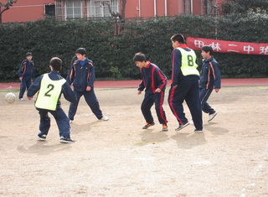
万物春荣，草长莺飞，在这春暖花开的季节，田林二中的学子们迎来了一年一度的校园足球赛。
3月19日，在学校领导的关心支持下，在体育组老师的精密筹划和政教处的通力协作下，足球赛如期开幕。开幕式上，先由体育组老师进行了一次关于足球知识和比赛规则的讲座，使学生们对足球的认识有了进一步的提高；随后，政教处老师对比赛中的安全事项和观赛礼仪提出了要求。
现在足球赛的赛程已过半，已出线各班仍在为那诱人的冠军而奋斗拼搏。球场上，足球健儿们意气风发，斗志昂扬，演绎了现代足球的激情与魅力。球场边，班级同学的加油助威声、欢呼声此起彼伏，诠释了班集体的凝聚力与荣誉感。每场比赛，每位班主任首当其冲成为啦啦队的一员，和学生们一起呐喊、一起欢呼、一起难过，师生情感在这一刻又得到了升华。校园足球不仅是学生阳光体育运动的一种途径，有利于增强学生的身体健康、丰富课余生活、展现个性特长，而且也是学校德育工作的一个有效载体，有利于温馨班集体的建设。
作为上海市校园足球布点学校，田林二中始终坚持办好一年一度的“田二杯”足球联赛和校园足球赛，形成了足球特色。校足球队也曾多次获得市、区等各级各类奖项，2007年曾获得“新民晚报中学生足球赛初中组冠军”。特色的形成，荣誉的获得，将不断激励田林二中为普及足球活动，促进足球运动健康发展贡献自己的一份力量！
